Liten frukt, stor idrottskompis

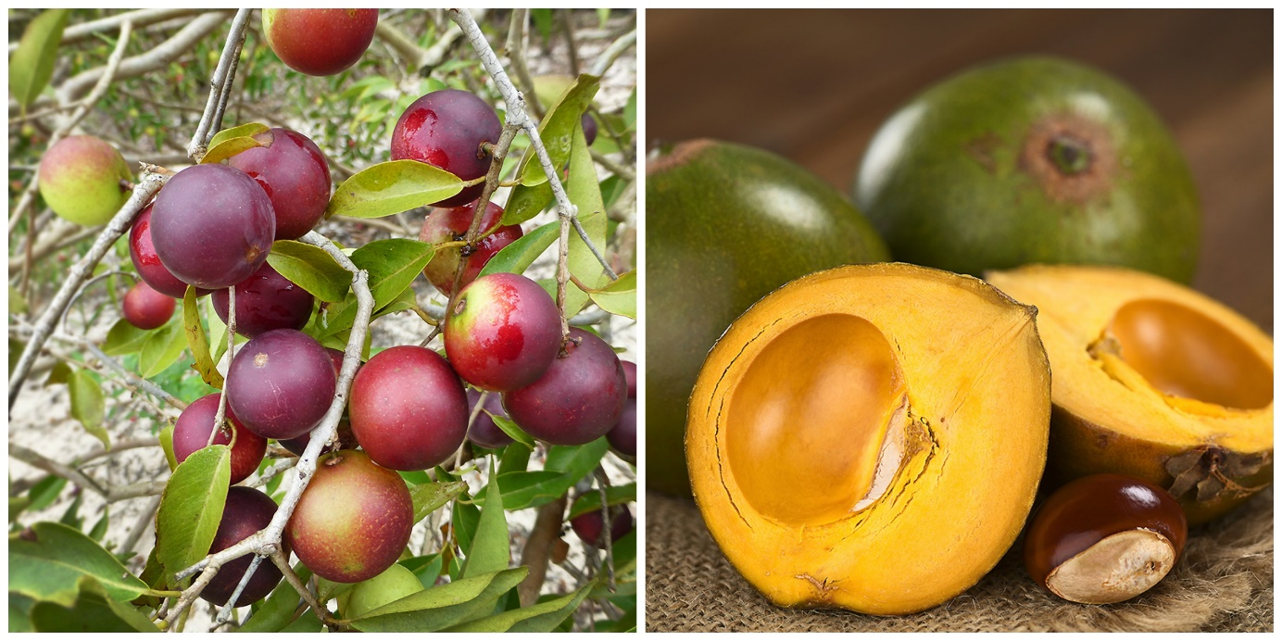

Är superfoods idrottarens nya bästa vän? Två frukter med exotiska namn har gjort sensation och är nu mycket omtalade. Sedan länge berikar de kosten i sina ursprungsländer, men hos oss är Camu Camu och Lucuma fortfarande snudd på hemliga tips. Vi förklarar vad man bör veta.

Text: Mario Lorenz

Superfoods är på allas läppar. De kommer främst från tropikerna och har exotiskt klingande namn. Fakta är: samtliga livsmedel som på något område har ett utmärkande högt näringsinnehåll klassas som superfoods. Listan på superfoods växer tack vare ihärdig forskning: gojibär, chiafrön, kakao nibs, acai-fruktpulver, flera av dem är redan bekanta. Nu kommer Camu Camu och Lucuma till oss. Vad finns där att hämta för den som sportar?

Vitalitetsboostaren Camu Camu: vitamin C för idrottare i toppform

Kristin Bothor, näringsexpert hos nu3, vet vad som gömmer sig i den lilla frukten från Peru: “Camu Camu innehåller mer C-vitamin än någon annan frukt: den uppnår drömvärdet på runt 2000 milligram vitamin C per 100 gram frukt!” Det är runt 40 gånger mer än i apelsiner. Också för idrottare är vitamin C en vital substans, då fria radikaler och oxidativ stress uppstår naturligt i och med intensiv fysisk aktivitet. I och med kraftig svettning höjs också förlusten av näringsämnen och mineraler, och måste balanseras på nytt. Men denna superfood kan mer än så. “Utöver vitamin C innehåller Camu Camu rikliga mängder järn, kalium och kalcium. Också koncentrationerna av betakaroten och bioflavonoider är enorm. Dessa sekundära fytokemikalier sänker blodtrycket och skyddar blodkärlen”, säger näringsexperten. Bioflavonoider förebygger på så vis både hjärt-kärl-sjukdomar och cancer. Den fruktiga hälsogiganten stammar från Peru. Där växer frukten på buskar i Amazonas-regnskogens översvämningsområden. Europeiska surfare stötte på den av en slump på 80-talet. Sedan dess forskas det på Camu Camus verkningar. Inhemskt klassas frukten som afrodisiak och medicinalväxt. I Europa kan man främst köpa Camu Camu som fruktpulver. Näringsexperten Kristin Bothor: “den lätt bitterkryddiga smaken smakar särskilt gott i färskpressad juice eller smoothie”. Hennes formtoppande smoothie med XXL-portion av vitamin C består av 200 gram cashewnötter, 30 gram agavesirap, 2 apelsiner och en tesked Camu Camu.

Smal-mat Lucuma: Naturlig sockerersättare

Lucuma är en hälsosam näringsämnesbomb: utöver kolhydrater och värdefulla fibrer innehåller den också en hög koncentration av betakaroten, vitamin B3 och järn. Av intresse för idrottare är också den höga zinkhalten, en beståndsdel som är nödvändigt för såväl immunförsvaret som flertalet ämnesomsättningsprocesser. Experten Kristin Bothor: “Även idrottar-mineralerna kalcium och magnesium finns det gott om. Magnesium är viktigt för syretransporten i musklerna. Och kalcium är nödvändigt för friska leder och tänder samt för ett stabilt skelett.”

Lucumafrukten växte ursprungligen på 1000 till 2400 meters höjd i Peru, Chile och Ecuador. Nu för tiden odlas den också i Australien, Nya Zeeland och Karibien. Lucuma är Perus nationalfrukt och används sedan årtusenden som läkeväxt och livsmedel. Där äts frukten gärna som den är eller tillreds i stil med pumpa och sötpotatis.

Trots sin mycket söta smak stiger blodsockernivån efter intag av Lucuma bara långsamt och lätt. Tack vare detta låga glykemiska index är frukten av särskilt intresse för diabetiker. I raw food-dieter används Lucumapulver gärna som naturlig sockerersättning av råkostkvalitet. Till ett sportigt sött mål rekommenderar nu3-experten Kristin Bothor Lucuma-Creme. Mixa 2 frysta bananer, 4 dadlar, 3 matskedar kokosflingor och en matsked Lucuma. Sött och rikt på kalcium och magnesium, vilket passar riktigt bra för kropens återhämtning efter ett hårt träningspass.
Mer info om superfoods hittar du på www.nu3.se/blog

Presskontakt:

Anders Norlén
Country Manager Sverige
E-post: anders@nu3.se
Telefon: 08-55119190

Om nu3 – DIN NÄRINGSEXPERT:
nu3 är Europas ledande leverantör av intelligent näring, det vill säga just det du behöver för att uppnå dina mål. I webbshopen finner kunder de produkter som passar just deras mål och filosofi under avdelningarna Naturkost, Sport, Hälsa, Skönhet och Viktminskning. nu3s expertteam av dietister, idrottsvetare och läkare söker hela tiden efter innovativa produkter för det växande sortimentet med i nuläget ca 4.600 artiklar. nu3 har ca 230 medarbetare och är aktivt i 12 länder. www.nu3.se

